ワンポケ入会のご案内

ワンダーポケットの趣旨にご賛同いただき、
お一人でも多くの方のご入会をお願いします。

【年会費】
一般会員 一口 3,000円
学生会員 一口 1,000円
賛助会員 一口 10,000円

【会員登録の方法】
年会費を指定の口座にお振込みいただくか、
現金を申込用紙に添えて事務局メンバーにお
渡しいただければ、その場でご入会いただけ
ます。会員の皆様には、機関紙「ワンダーポ
ケット通信」の送付や、イベントなどのご案
内をお送りいたします。

【郵便振替】
口座名/特定非営利活動法人 ワンダーポケット
口座番号/０２２１０-４-６５９６３

NPO法人ワンダーポケット事務局

〒980-0022
仙台市青葉区五橋2-4-5
ファミール五橋803
Te l＆Fax 022-395-5720
Mail info@w-p.jp
H P http://wanpoke.org/wp/

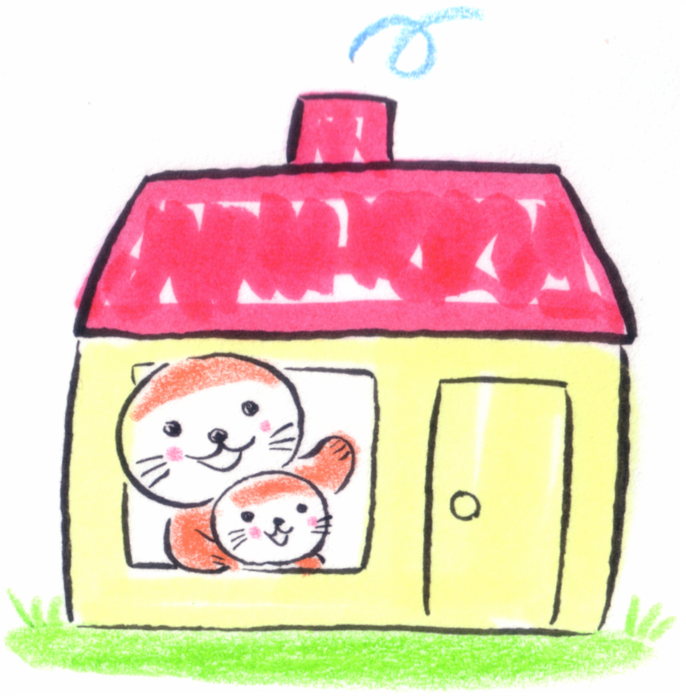



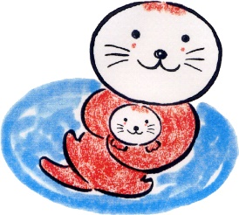
NPO法人
〒980-0022
仙台市青葉区五橋2-4-5
ファミール五橋803
Te l＆Fax 022-395-5720
Mail info@w-p.jp
H P http://wanpoke.org/wp/
Ⓒとよたかずひこ

ワンポケのご案内

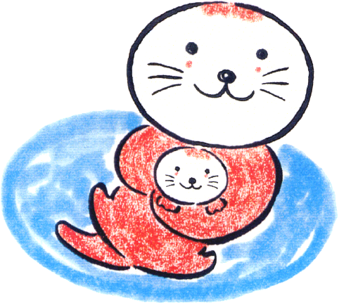

Ⓒとよたかずひこ

特定非営利活動法人
ワンダーポケット
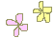

ワンダーポケットの理念と目的

ＮＰＯ法人ワンダーポケットは、「すべての子どもにいのちの輝きを」という理念のもと、主にボランティア活動によって、病気の子どもや家族が安心してより良い医療を受けられる環境を整備するとともに、子どもの人権と尊厳が重んじられる社会の実現に寄与することを目的にしています。

～ワンダーポケットの役割～
ＮＰＯ法人ワンダーポケットは、多くの方に呼びかけながら、病気の子どもがお父さんお母さんや まわりの仲間と共に、心豊かなふれあいや楽しい遊びのある療育環境の中であるがままの自分を表現し、その子らしく幸せな思いに満たされて生きていくことができるように、そして、ご両親や兄弟姉妹の心が和らぎ穏やかな生活ができるように、できるかぎりの支援をしていきます。

法人設立年月日／2002年8月31日
イメージキャラクター
“ラッコママとラッコちゃん”

仙台市出身の絵本作家とよたかずひこ
さんのイラストです。
Ⓒとよたかずひこ

主な活動内容
～ワンダーポケットはなにをしているの？～

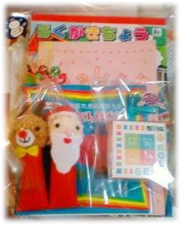

クリスマス
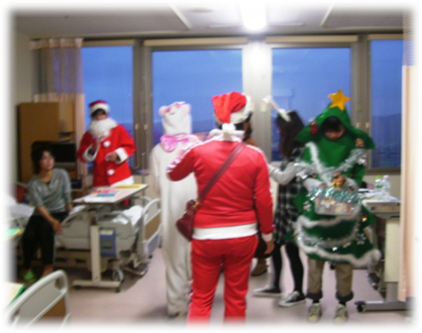
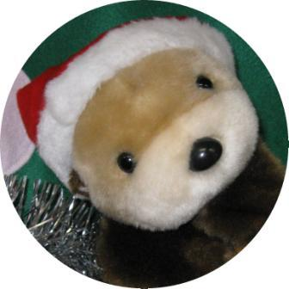

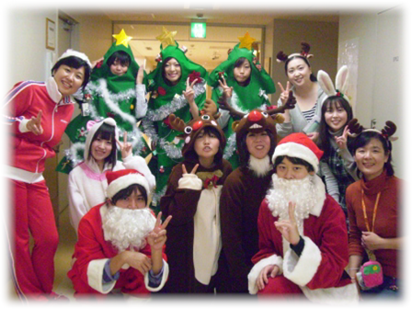
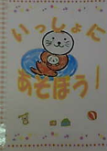
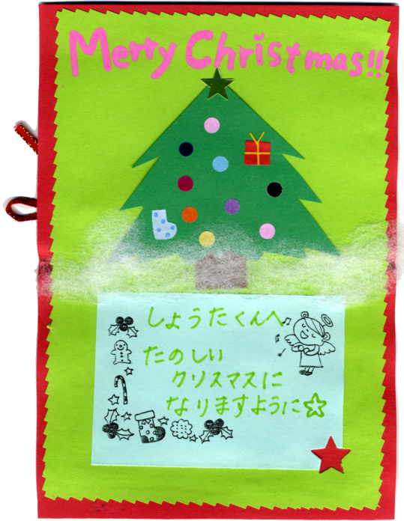

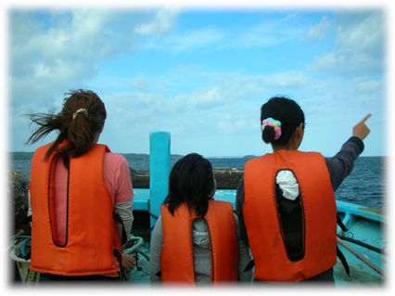
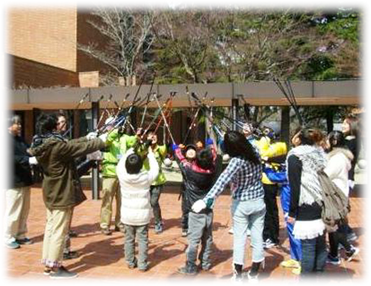
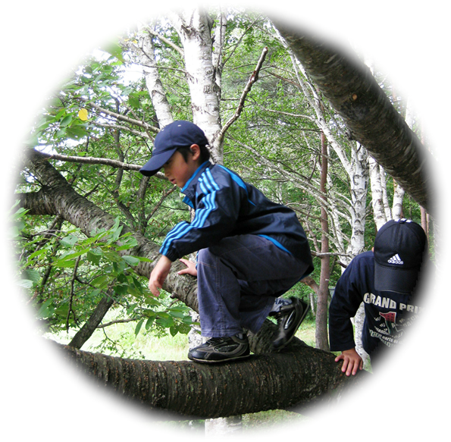
きょうだいの会
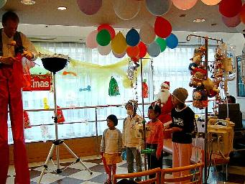
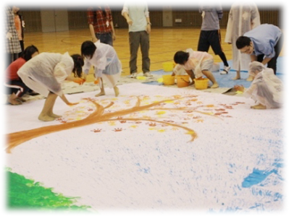

ボランティア・スキルアップ講習会
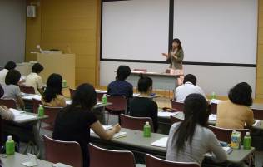

１．入院している子どもたちのための支援

● イベントの開催
東北大学病院、仙台医療センター、仙台赤十字病院にてスポーツ選手の病棟慰問やクリスマスイベント等を開催。
● 子どもたちへの贈り物
クリスマスには、入院中の子どもたちのためにプレゼントやクリスマスカードを作成。

２．親や兄弟姉妹のための支援

病気のお子さんとそのご家族のための活動として、病児の兄弟姉妹のための交流会（きょうだいの会）を、2007年9月より年に4回程度開催。

３．ボランティアの育成と支援

病気の子どもを含めて、広く子どもを取り巻く社会環境などの問題点に着目したボランティア・スキルアップ講習会を開催。

４．一般社会への啓発活動

入院中の子どもたちの心理や親たちの抱える問題、子どもの権利や病気の子どもを取り巻く諸問題などをテーマに、毎年専門家による講演会を開催。
2020年４月 現在

